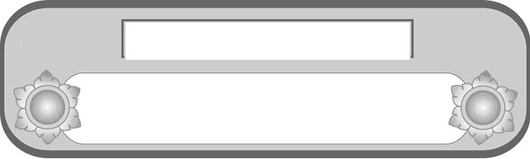
หน่วยการเรียนรู้ที่ ๔
ภาษาไทยน่าเรียน...ฝึกเขียนประโยค

เวลา ๔ ชั่วโมง

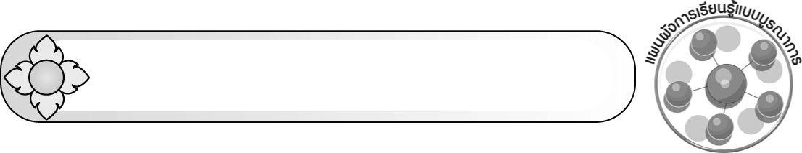
แผนผังการเรียนรู้แบบบูรณาการ


ประโยค

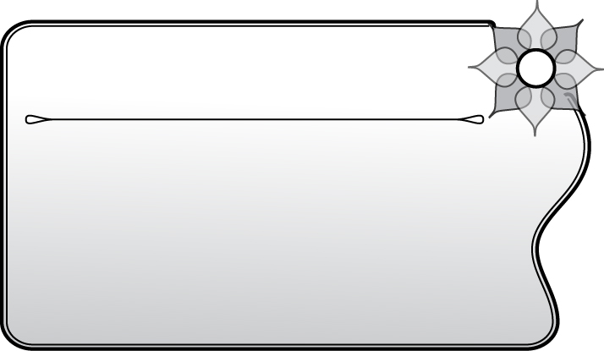

ศิลปะ : ดนตรี-นาฏศิลป์
๐ การแสดงท่าทาง
วิทยาศาสตร์
๐ การแต่งประโยคเชิญชวนให้ปฏิบัติตน
เพื่อช่วยลดภาวะโลกร้อน

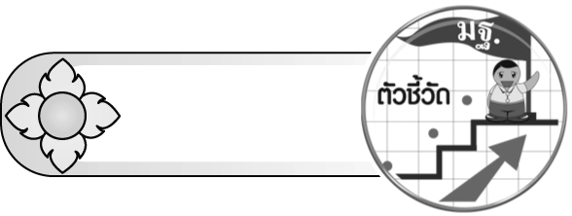
ตัวชี้วัด

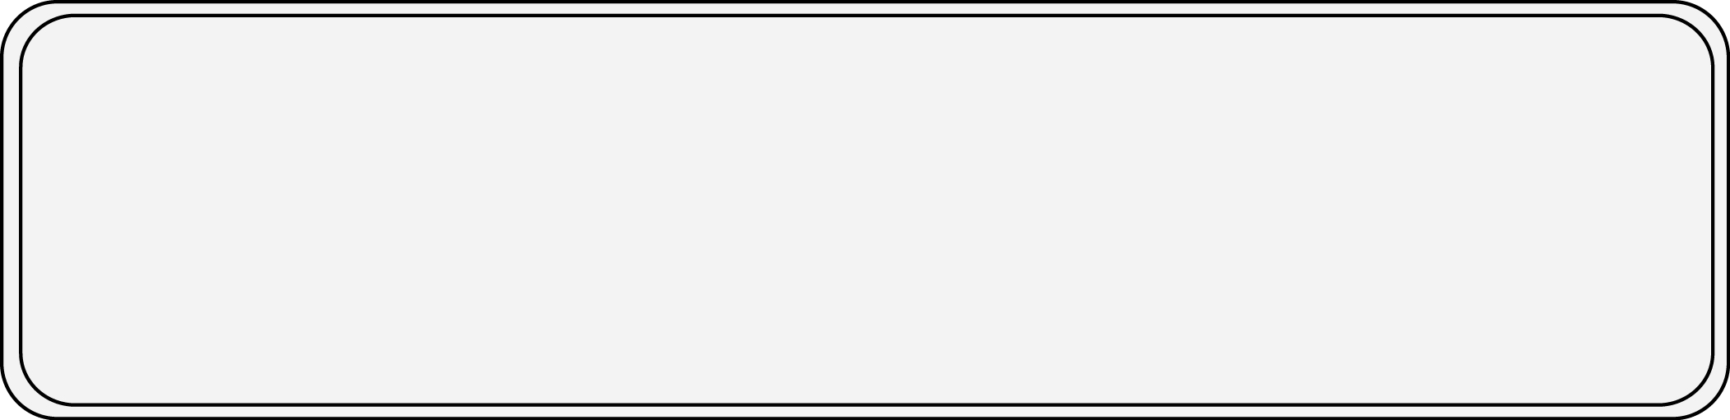
 จำแนกส่วนประกอบของประโยค (ท ๔.๑ ป. ๕/๒)

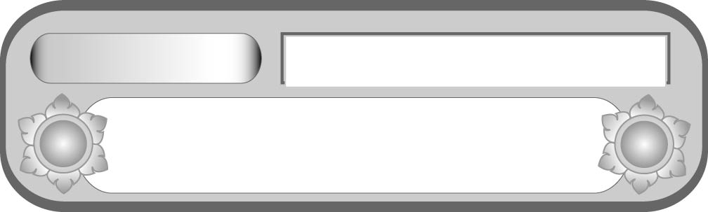
หน่วยการเรียนรู้ที่ ๔
ภาษาไทยน่าเรียน...ฝึกเขียนประโยค
แผนการจัดการเรียนรู้ที่ ๑
ประโยคคืออะไร แบ่งได้กี่ชนิด
ชั้นประถมศึกษาปีที่ ๕ เวลา ๑ ชั่วโมง
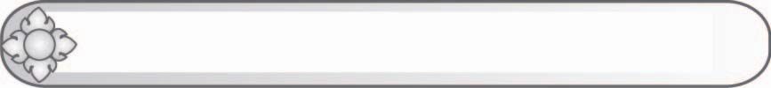

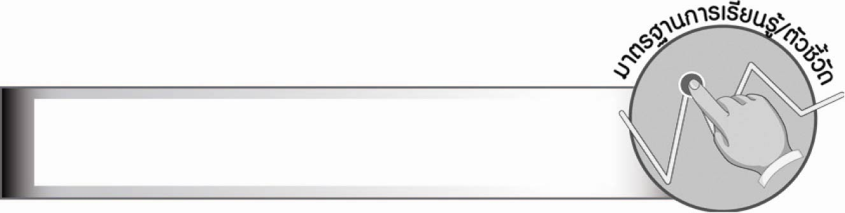
มาตรฐานการเรียนรู้/ตัวชี้วัด

มาตรฐานการเรียนรู้
มาตรฐาน ท ๔.๑ เข้าใจธรรมชาติของภาษาและหลักภาษาไทย การเปลี่ยนแปลงของภาษา
และพลังของภาษา ภูมิปัญญาทางภาษา และรักษาภาษาไทยไว้เป็นสมบัติของชาติ
ตัวชี้วัด
ท ๔.๑ ป. ๕/๒ จำแนกส่วนประกอบของประโยค

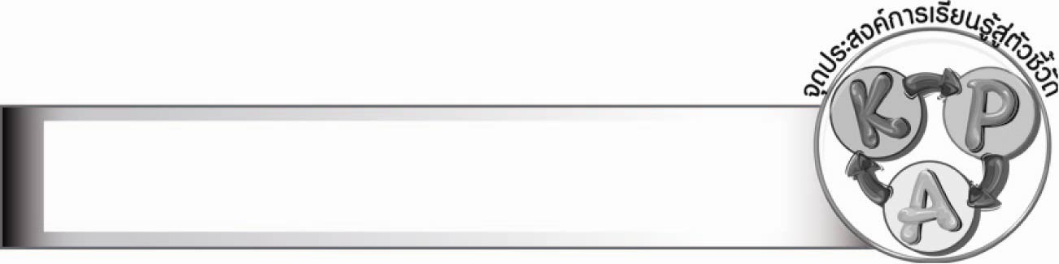
จุดประสงค์การเรียนรู้สู่ตัวชี้วัด

๑. อธิบายลักษณะและชนิดของประโยค (K)
๒. จำแนกส่วนประกอบของประโยค (P)
๓. กระตือรือร้นในการเข้าร่วมกิจกรรมการเรียนรู้ (A)

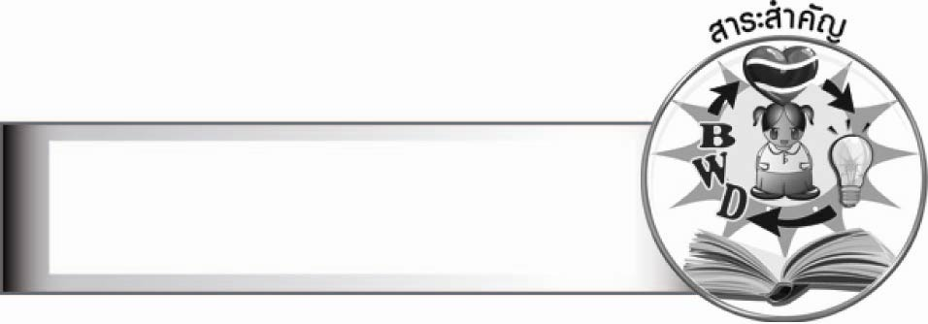
สาระสำคัญ

ข้อความที่เป็นประโยคต้องบอกได้ว่า ใคร ทำอะไร บางประโยคไม่ต้องมีกรรมก็เป็นประโยคที่สมบูรณ์ได้ เรียกว่า ประโยค ๒ ส่วน บางประโยคต้องมีกรรมจึงจะเป็นประโยคที่สมบูรณ์ เรียกว่า
ประโยค ๓ ส่วน
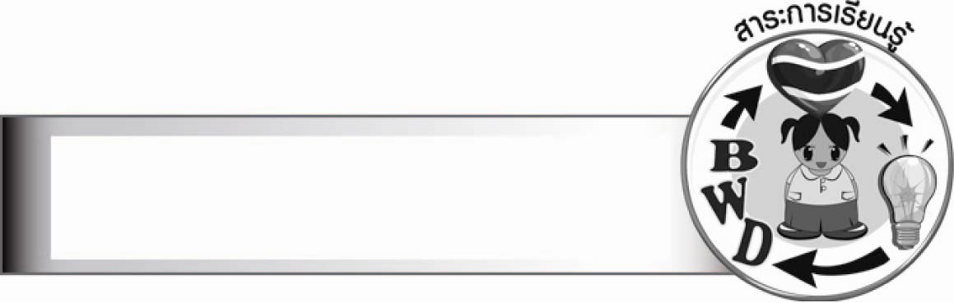
สาระการเรียนรู้

ลักษณะและชนิดของประโยค

สมรรถนะสำคัญของผู้เรียน

๑. ความสามารถในการสื่อสาร
- ทักษะการอ่าน
- ทักษะการเขียน
- ทักษะการฟัง การดู และการพูด
๒. ความสามารถในการคิด
- การจำแนก
- การวิเคราะห์
- การจัดระบบความคิดเป็นแผนภาพ
- การสรุปความรู้

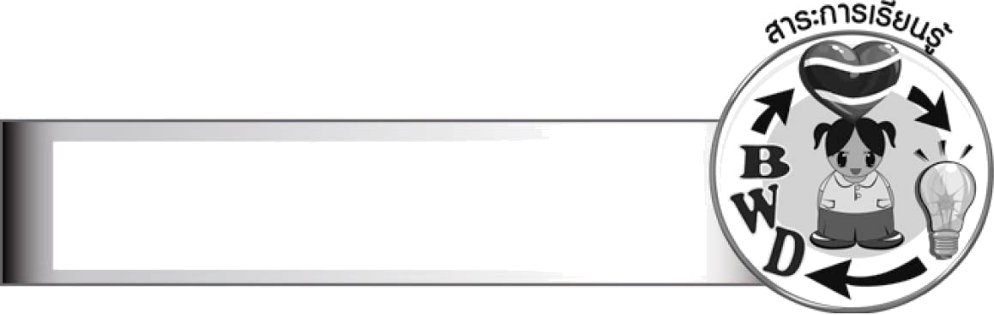
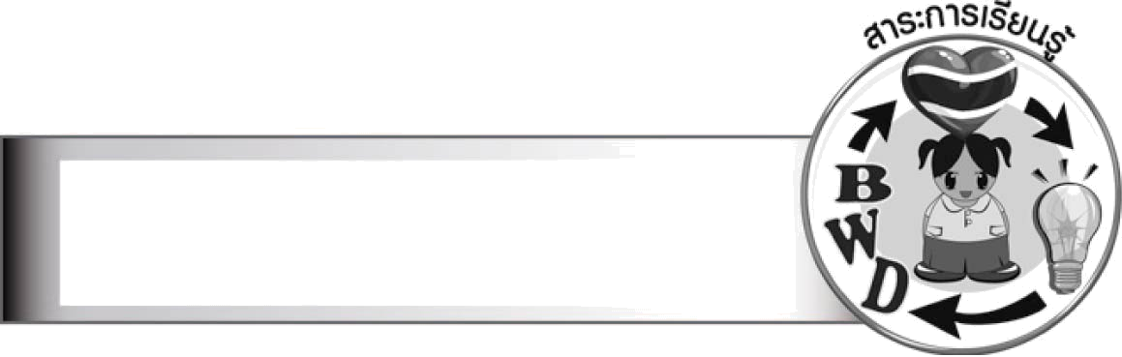
คุณลักษณะอันพึงประสงค์

ใฝ่เรียนรู้
ตัวชี้วัดที่ ๔.๑ ตั้งใจ เพียรพยายามในการเรียนและเข้าร่วมกิจกรรมการเรียนรู้
มุ่งมั่นในการทำงาน
ตัวชี้วัดที่ ๖.๑ ตั้งใจและรับผิดชอบในการปฏิบัติหน้าที่การงาน
ตัวชี้วัดที่ ๖.๒ ทำงานด้วยความเพียรพยายามและอดทนเพื่อให้งานสำเร็จตามเป้าหมาย
รักความเป็นไทย
ตัวชี้วัดที่ ๗.๒ เห็นคุณค่าและใช้ภาษาไทยในการสื่อสารได้อย่างถูกต้องเหมาะสม

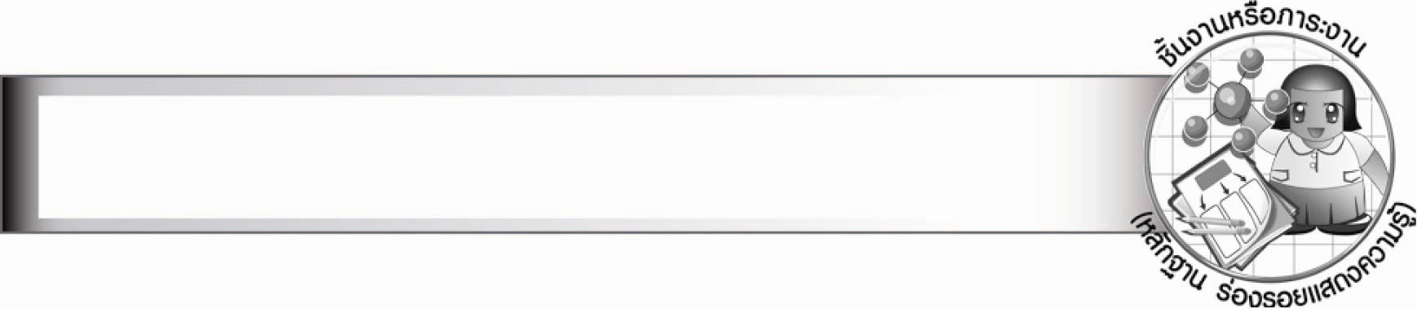
ชิ้นงานหรือภาระงาน (หลักฐาน ร่องรอยแสดงความรู้)
–
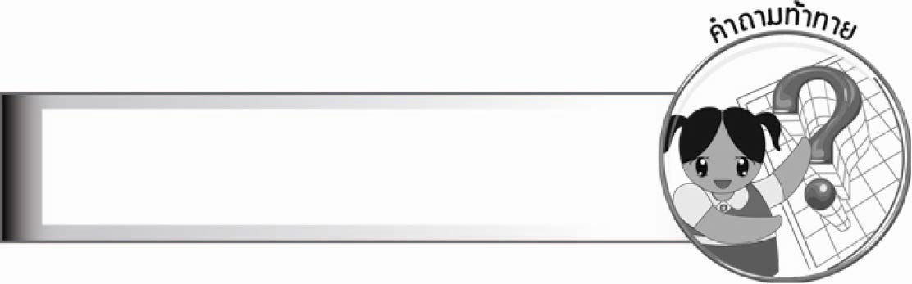
คำถามท้าทาย

ประโยคเกิดขึ้นได้อย่างไร

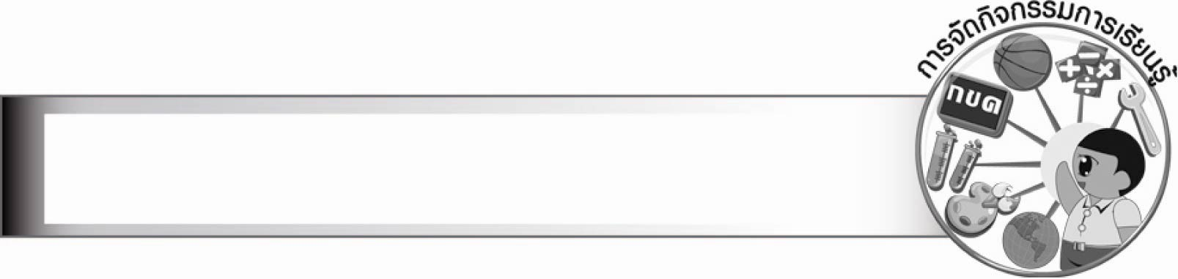
การจัดกิจกรรมการเรียนรู้

๑. ให้นักเรียนร่วมกันแสดงความคิดเห็น โดยครูใช้คำถามท้าทาย ดังนี้
๏ ประโยคเกิดขึ้นได้อย่างไร
๒. ให้นักเรียนเลือกคำจากบัตรคำจากบัตรคำที่กำหนดแล้วนำมาเรียงกันให้เป็นประโยคต่าง ๆ

เตะ รดน้ำ พี่ คุณลุง ต้นไม้ ฟุตบอล

เมื่อนำคำมาเรียงกันจะได้ประโยค เช่น
คุณลุงรดน้ำต้นไม้
พี่เตะฟุตบอล

๓. ให้นักเรียนสังเกตส่วนประกอบของทั้งสองประโยค จากนั้นครูใช้คำถาม ดังนี้
๑) ทุกประโยคมีส่วนใดเหมือนกัน (ตัวอย่างคำตอบ ส่วนที่เป็นประธาน กริยา และกรรม)
๒) ส่วนที่ต่างกันของประโยคเหล่านี้คืออะไร (ประธานของประโยคแสดงกิริยาที่แตกต่างกัน)
๓) ทั้ง ๒ ข้อความนี้มีความสมบูรณ์หรือไม่ เพราะเหตุใด (สมบูรณ์ เพราะทราบได้ว่า ใคร
หรือสิ่งใด ทำอะไร)
๔. ให้นักเรียนทำกิจกรรมทบทวนความรู้ โดยเลือกคำไปเติมให้ตรงกับภาพแล้วสังเกตส่วนประกอบของประโยคแต่ละชนิด
๕. ให้นักเรียนศึกษาความรู้เรื่อง ประโยค แล้วร่วมกันสรุปความเข้าใจ
(ประโยค คือ คำหรือกลุ่มคำที่นำมาเรียงแล้ว มีใจความสมบูรณ์ว่า ใคร ทำอะไร
ประโยคแบ่งตามส่วนประกอบของประโยคได้เป็น ประโยค ๒ ส่วน และประโยค ๓ ส่วน)
๖. ให้นักเรียนสังเกตประโยค “ครูชอบนักเรียนที่ตั้งใจเรียน” และ “คุณน้าของเธอตื่นนอนแต่เช้า”
แล้วบอกว่ามีส่วนขยายใดบ้าง (ประโยคแรก “ที่ตั้งใจเรียน” ขยายกรรมว่า “นักเรียน” และ ประโยคหลัง “ของเธอ” ขยายประธาน “คุณน้า”, “แต่เช้า” ขยายกริยา “ตื่นนอน”)

๗. ให้นักเรียนออกมาเขียน เลข ๒ หน้าข้อความที่เป็นประโยค ๒ ส่วน และ เลข ๓ หน้าประโยค
๓ ส่วน ทีละคน จากสำนวนไทยที่ครูเขียนบนกระดาน (หรือติดแถบประโยคบนกระดาน)

ลิงหลอกเจ้า เป็นประโยค ๓ ส่วน
น้ำน้อยแพ้ไฟ เป็นประโยค ๓ ส่วน
ฝนตกไม่ทั่วฟ้า เป็นประโยค ๒ ส่วน
ลูกไม้หล่นไม่ไกลต้น เป็นประโยค ๒ ส่วน
ไก่เห็นตีนงู งูเห็นนมไก่ เป็นประโยค ๓ ส่วน

แล้วร่วมกันพิจารณาคำตอบ ครูอธิบายความหมายของสำนวนเพิ่มเติม ให้นักเรียนเข้าใจเพิ่มขึ้น
(เช่น ไก่บินไม่ตกดิน หมายถึง บริเวณที่มีอาคารบ้านเรือนหนาแน่น แออัด ไม่มีพื้นดินให้ไก่บินลงมาได้)
๘. ให้นักเรียนร่วมกันเติมคำในประโยคบนกระดานที่ครูเขียนทีละประโยค เช่น
๑) พี่................ข้าวอย่าง................ ๒) น้องอุ้ม...............ตัวน้อย
ให้นักเรียนพิจารณาคำที่เติมว่าถูกต้องหรือไม่ อาจใช้คำอื่น ๆ อย่างใดได้อีก และแต่ละประโยคเป็นประโยคชนิดใด
๙. ให้นักเรียนร่วมกันจำแนกส่วนประกอบของประโยคเป็นแผนภาพความคิด ดังตัวอย่าง
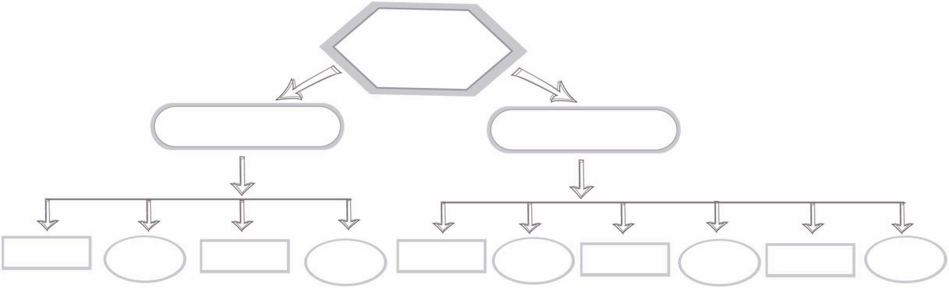
การจำแนกส่วนประกอบ
ของประโยค
ประโยค ๒ ส่วน
ประโยค ๓ ส่วน
ประธาน
ประธาน
ส่วนขยาย
ประธาน
ส่วนขยาย
กริยา
ส่วนขยาย
ประธาน

ส่วนขยาย
กริยา
กรรม
กริยา
กริยา
ส่วนขยาย
กรรม

๑๐. ให้นักเรียนทำกิจกรรมเสริมการเรียนรู้ โดยฝึกแต่งประโยค ๒ ส่วน และประโยค ๓ ส่วน
บนกระดานและเขียนเลข ๒ หน้าข้อที่เป็นประโยค ๒ ส่วน และเลข ๓ หน้าข้อที่เป็นประโยค ๓ ส่วน
๑๑. ให้นักเรียนและครูร่วมกันสรุปความรู้ ดังนี้
๏ ข้อความที่เป็นประโยคต้องบอกได้ว่า ใคร ทำอะไร บางประโยคไม่ต้องมีกรรม
ก็เป็นประโยคที่สมบูรณ์ได้ เรียกว่า ประโยค ๒ ส่วน บางประโยคต้องมีกรรมจึงจะเป็นประโยคที่สมบูรณ์ เรียกว่า ประโยค ๓ ส่วน

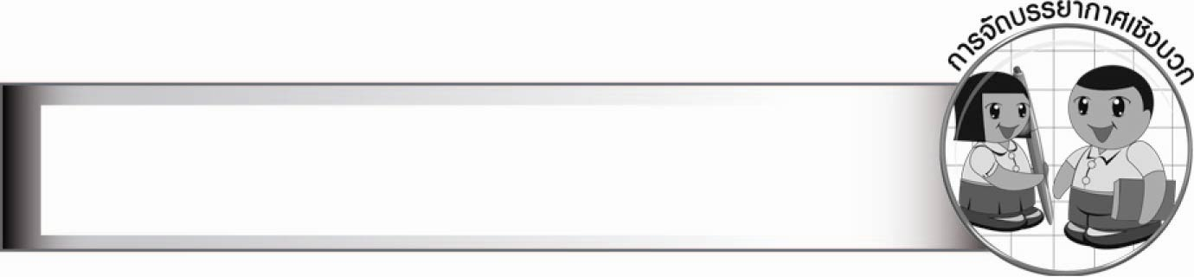
การจัดบรรยากาศเชิงบวก

ให้นักเรียนตอบคำถามและแสดงความคิดเห็นอย่างอิสระ ครูเป็นผู้แนะนำให้นักเรียนคิด
และกระตุ้นให้นักเรียนเกิดความกระตือรือร้น ร่วมกิจกรรมอย่างมีความสุข

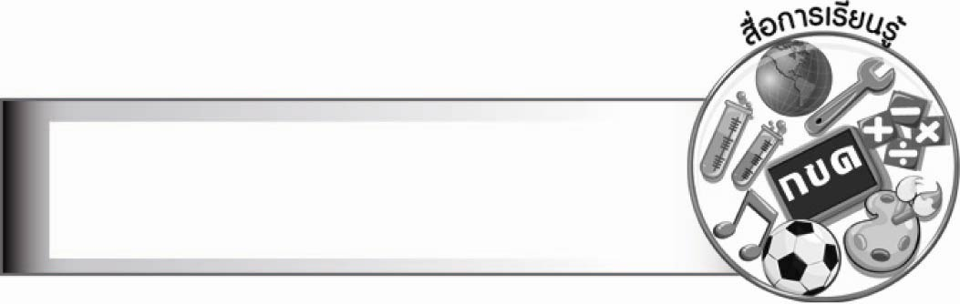
สื่อการเรียนรู้
๑. แถบประโยค
๒. บัตรคำ
๓. ภาพ
๔. สำนวนไทย

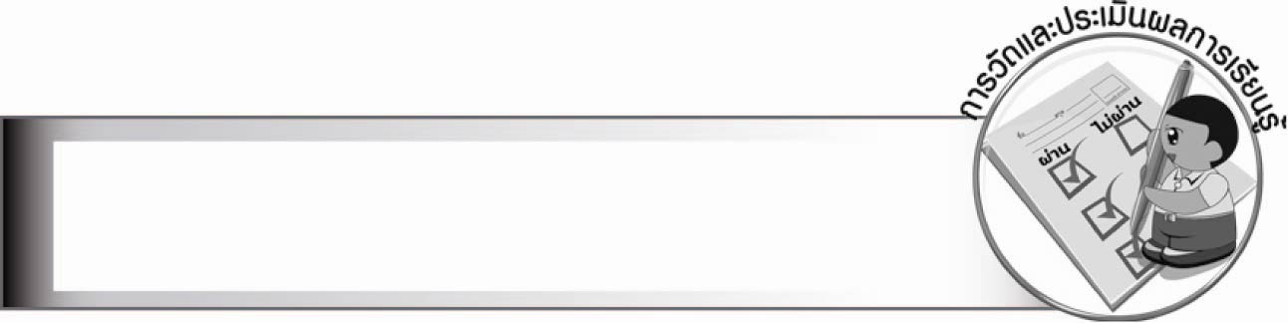
การวัดและประเมินผลการเรียนรู้

๑. วิธีการวัดและประเมินผล
สังเกตพฤติกรรมของนักเรียนในการเข้าร่วมกิจกรรม
๒. เครื่องมือ
แบบสังเกตพฤติกรรมการเข้าร่วมกิจกรรม
๓. เกณฑ์การประเมิน
การประเมินพฤติกรรมการเข้าร่วมกิจกรรม
ผ่านตั้งแต่ ๒ รายการ ถือว่า ผ่าน
ผ่าน ๑ รายการ ถือว่า ไม่ผ่าน

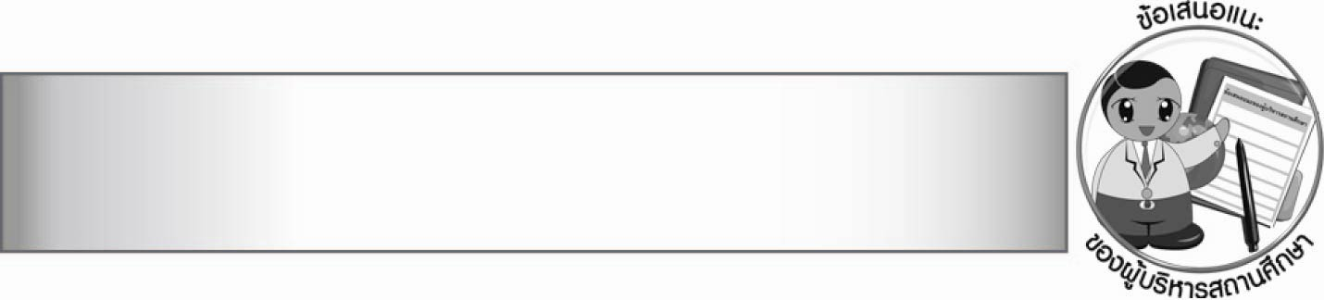
ข้อเสนอแนะของผู้บริหารสถานศึกษา

________________________________________________________________________________
________________________________________________________________________________
________________________________________________________________________________
________________________________________________________________________________
________________________________________________________________________________
________________________________________________________________________________
________________________________________________________________________________
________________________________________________________________________________
________________________________________________________________________________
________________________________________________________________________________
________________________________________________________________________________
________________________________________________________________________________
________________________________________________________________________________
________________________________________________________________________________
________________________________________________________________________________
________________________________________________________________________________
________________________________________________________________________________
________________________________________________________________________________
________________________________________________________________________________
________________________________________________________________________________
________________________________________________________________________________
________________________________________________________________________________
________________________________________________________________________________
________________________________________________________________________________
________________________________________________________________________________

ลงชื่อ________________________ (ผู้บริหารสถานศึกษา)
(_______________________)
_______/________/_______

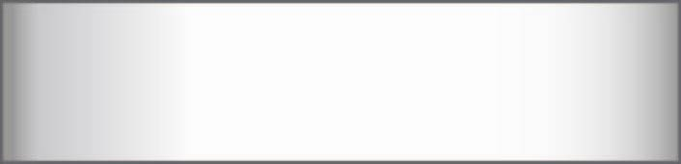
บันทึกหลังการสอน

ผลการจัดการเรียนการสอน

_______________________________________________________________________________
_______________________________________________________________________________
_______________________________________________________________________________
_______________________________________________________________________________
_______________________________________________________________________________
_______________________________________________________________________________

ปัญหา/อุปสรรค

_______________________________________________________________________________
_______________________________________________________________________________
_______________________________________________________________________________
_______________________________________________________________________________
_______________________________________________________________________________
_______________________________________________________________________________

แนวทางแก้ไข

_______________________________________________________________________________
_______________________________________________________________________________
_______________________________________________________________________________
_______________________________________________________________________________
_______________________________________________________________________________
_______________________________________________________________________________

ลงชื่อ________________________ (ผู้บันทึก)
(________________________)
________/_______/_______

